ALGORÍTMICA Y PROGRAMACIÓN II
LABORATORIO
Sistema de Gestión de Biblioteca

Alumno: Axel Mauro Colipan

Introducción
El objetivo de este proyecto es implementar un sistema completo de gestión de biblioteca: carga de datos desde archivos, registro de préstamos y devoluciones, búsqueda de libros, consulta de disponibilidad, lista de espera automática, historial por socio, ranking de libros más solicitados y control de préstamos vencidos. El sistema se implementó en lenguaje Java, utilizando una arquitectura por capas y estructuras de datos adecuadas para la búsqueda y las operaciones principales.

Planteo del problema
Una biblioteca necesita gestionar su catálogo de libros, los socios registrados y el circuito completo de préstamos y devoluciones, incluyendo la gestión de la demanda cuando un libro no tiene ejemplares disponibles. El sistema debe:
- Cargar desde archivos de texto la información de libros, socios y préstamos activos.
- Permitir registrar el préstamo de un libro a un socio activo cuando haya ejemplares disponibles.
- Permitir registrar la devolución de un ejemplar y actualizar la disponibilidad.
- Buscar libros por ISBN, título (búsqueda parcial) o autor.
- Listar los libros disponibles (con al menos un ejemplar).
- Consultar los préstamos activos de un socio dado su número de socio.
- Si un socio solicita un libro sin ejemplares disponibles, agregarlo a una cola de espera. Al producirse una devolución, asignar automáticamente el ejemplar al primer socio en espera y notificarlo.
- Consultar el historial completo de préstamos de un socio (activo e histórico), ordenados cronológicamente.
- Retornar el ranking de los N libros más solicitados, considerando tanto préstamos activos como históricos, con N ingresado por el usuario.
- Listar todos los préstamos cuya fecha de vencimiento ya expiró y que aún no han sido devueltos.

Análisis de las estructuras seleccionadas

ProbeHashMap — Catálogo de libros y socios
Se utiliza un ProbeHashMap<String, Libro> para el catálogo y ProbeHashMap<String, Socio> para los socios, ambos indexados por su identificador único (ISBN y nroSocio respectivamente).
Justificación: las búsquedas por clave (ISBN, nroSocio) tienen una complejidad O(1) amortizada, lo cual es óptimo para las operaciones de préstamo, devolución y búsqueda por ISBN.

ProbeHashMap + LinkedPositionalList — Préstamos activos
Los préstamos activos se almacenan en un ProbeHashMap<String, LinkedPositionalList<Prestamo>>, indexado por ISBN. Cada entrada del mapa contiene una lista de préstamos asociada a ese libro.
Justificación: permite acceder en O(1) a todos los préstamos de un libro dado su ISBN, y recorrer la lista en O(n) para encontrar el préstamo de un socio específico.

ProbeHashMap — Historial por socio
El historial completo se almacena en un ProbeHashMap<String, LinkedPositionalList<Prestamo>> indexado por número de socio, separado de los préstamos activos indexados por ISBN.
Justificación: cada préstamo, ya sea concedido directamente o asignado automáticamente desde la cola de espera, se registra en este mapa en el momento en que ocurre. Esto garantiza el orden cronológico sin necesidad de ordenar la lista posteriormente.

LinkedQueue — Lista de espera por libro
Se utiliza un ProbeHashMap<String, LinkedQueue<Socio>> indexado por ISBN para modelar la lista de espera de cada libro.
Justificación: la elección es conceptual, no solo de eficiencia. Una lista de espera es por definición FIFO (el primero que pide, el primero que recibe), y una cola modela exactamente esa semántica.

Diagrama de clases
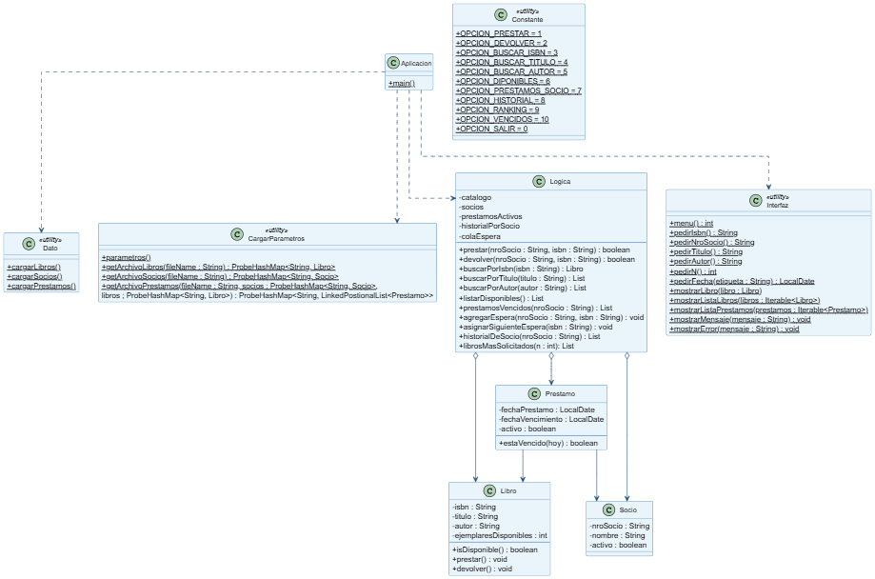

Implementación de la solución

Capa de Datos — Dato.java
Los datos se cargan desde tres archivos de texto plano con separador punto y coma (;). La clase Dato provee tres métodos estáticos:
- cargarLibros (fileName): lee isbn;titulo;autor;genero;anio;ejemplares y construye el ProbeHashMap de libros.
- cargarSocios (fileName): lee nroSocio;nombre;apellido;email;activo y construye el ProbeHashMap de socios.
- cargarPrestamos (fileName, socios, libros): lee nroSocio;isbn;fechaPrestamo;fechaVencimiento, crea el Prestamo y descuenta el ejemplar del libro con libro.prestar().

Capa Lógica — Logica.java
La clase Logica recibe las estructuras cargadas y expone todas las operaciones del sistema:
- prestar (nroSocio, isbn): valida socio activo y ejemplares disponibles, crea el Prestamo, descuenta el ejemplar y lo registra en la lista de préstamos por ISBN y en el historial del socio. Si no hay ejemplares disponibles, en lugar de rechazar el préstamo, llama internamente a agregarEspera() para anotar al socio en la cola.
- devolver (nroSocio, isbn): busca el préstamo activo del socio para ese ISBN, lo marca como inactivo, devuelve el ejemplar al stock y llama a asignarSiguienteEnEspera() para verificar si hay socios esperando ese libro.
- buscarPorIsbn (isbn): retorna el Libro del catálogo o null si no existe.
- buscarPorTitulo (titulo) / buscarPorAutor (autor): itera el catálogo comparando en minúsculas.
- listarDisponibles (): itera el catálogo y retorna los libros con ejemplaresDisponibles > 0.
- prestamosActivosDeSocio (nroSocio): itera todos los préstamos activos y filtra por socio.
- agregarEspera (nroSocio, isbn): agrega al socio a la cola de espera del libro, evitando duplicados si ya se encuentra esperando ese mismo ISBN.
- asignarSiguienteEnEspera (isbn): si hay socios en cola para ese libro, le asigna el ejemplar al primero (FIFO) y lo notifica por consola.
- historialDeSocio (nroSocio): retorna la lista completa de préstamos del socio (activos e históricos) en orden cronológico de ocurrencia.
- librosMasSolicitados (n): cuenta las solicitudes totales por ISBN sobre todos los historiales y selecciona los N libros con mayor conteo mediante una selección parcial.
- prestamosVencidos (hoy): recorre los préstamos activos y filtra los que tienen fecha de vencimiento anterior a la fecha indicada, delegando el cálculo en Prestamo.estaVencido(hoy).

Capa de Interfaz — Interfaz.java
La clase Interfaz gestiona la interacción con el usuario mediante consola de texto. Puntos clave:
- menu (): muestra las opciones y valida que la entrada sea un número en el rango [0, 10].
- pedirFecha (etiqueta): valida el formato dd/MM/yyyy antes de retornar un LocalDate.
- pedirN (): valida que el valor ingresado sea un entero positivo.
- mostrarListaLibros () y mostrarListaPrestamos (): verifican null antes de iterar.

Manual de funcionamiento

Configuración inicial
El sistema requiere un archivo config.properties en la raíz del proyecto con el siguiente contenido:
libros=libros.txt
socios=socios.txt
prestamos=prestamos.txt
Los archivos de datos deben estar en la misma ubicación.

Formato de los archivos de datos
libros.txt — una línea por libro:
isbn;titulo;autor;genero;anioPublicacion;ejemplaresDisponibles
978-950-07-0135-1;Cien años de soledad;Gabriel García Márquez;Novela;1967;3
socios.txt — una línea por socio:
nroSocio;nombre;apellido;email;activo
S001;Juan;Perez;juan.perez@mail.com;true
prestamos.txt — una línea por préstamo activo:
nroSocio;isbn;fechaPrestamo;fechaVencimiento
S001;978-950-07-0135-1;01/06/2026;15/06/2026

Menú principal
- 1. Registrar préstamo: si el libro no tiene ejemplares disponibles, el sistema agrega automáticamente al socio a la lista de espera y lo informa por consola.
- 2. Registrar devolución: marca el préstamo como devuelto y, si hay alguien en espera, le asigna el ejemplar automáticamente.
- 3. Buscar libro por ISBN.
- 4. Buscar libro por título (búsqueda parcial).
- 5. Buscar libro por autor (búsqueda parcial).
- 6. Listar libros disponibles.
- 7. Ver préstamos activos de un socio.
- 8. Ver historial de un socio: muestra todos sus préstamos, activos y devueltos.
- 9. Libros más solicitados: solicita la cantidad N de libros a mostrar y despliega el ranking.
- 10. Préstamos vencidos: muestra todos los préstamos activos cuya fecha de vencimiento ya pasó.
- 0. Salir del sistema.

Errores detectados

Error 1 — El menú no aceptaba ninguna opción
Al iniciar la aplicación, cualquier número que ingresaras devolvía “opción fuera de rango”. El problema era que la opción Salir tiene valor 0, y la validación chequeaba que el número estuviera entre 1 y 0, lo cual es imposible. Se corrigió ampliando el rango para que incluya el 0.

Error 2 — El stock de libros era incorrecto al arrancar
Al iniciar el sistema, los libros que ya tenían préstamos cargados desde el archivo seguían mostrando su cantidad original de ejemplares, como si no hubiera ningún préstamo activo. Faltaba descontarle un ejemplar al libro cada vez que se cargaba un préstamo del archivo. Una vez agregada esa línea, el stock arrancaba correcto.

Error 3 — El mensaje de error al prestar no indicaba el motivo real
Cuando un préstamo fallaba, ya sea porque el socio no existía, estaba inactivo, o no había ejemplares disponibles, el sistema mostraba siempre el mismo mensaje genérico. Esto dificultaba entender qué había salido mal. Se corrigió agregando validaciones previas al intento de préstamo, de modo que cada caso muestra su propio mensaje: socio inexistente, socio inactivo, o sin ejemplares disponibles.

Error 4 — La cola de espera nunca encolaba al socio
El método agregarEspera creaba la cola si no existía, pero nunca llamaba a cola.enqueue(socio). Por eso, cuando se devolvía un libro, la cola siempre aparecía vacía y nadie recibía el ejemplar automáticamente. Se corrigió agregando la llamada a enqueue, además de una verificación previa para evitar que el mismo socio quede duplicado en la cola.

Error 5 — La devolución no avisaba a la lista de espera
El método devolver() marcaba el préstamo como inactivo y devolvía el ejemplar al stock, pero nunca llamaba a asignarSiguienteEnEspera(). Aunque la cola tuviera socios esperando, el ejemplar quedaba libre en el catálogo sin asignarse a nadie. Se corrigió agregando esa llamada justo después de procesar la devolución.

Error 6 — Los préstamos nuevos no quedaban en el historial
El historial por socio se inicializaba correctamente con los préstamos cargados desde archivo, pero el método prestar() de una versión anterior solo agregaba el préstamo a la lista de préstamos activos por ISBN, sin registrarlo también en historialPorSocio. Por eso, al consultar el historial, solo aparecían los préstamos originales del archivo y nunca los registrados durante la ejecución. Se corrigió agregando esa segunda inserción dentro de prestar().

Lotes de prueba

Lote 1 — Caso base
Catálogo: Fundación (Asimov), El nombre del viento (Rothfuss), El problema de los tres cuerpos (Liu Cixin), Dune (Herbert), Sapiens (Harari), Breve historia del tiempo (Hawking) y Crónica de una muerte anunciada (García Márquez). Socios: B100 a B104, con B102 (Sofía Castro) inactiva.
Caso 1 — Préstamo exitoso: ISBN 978-0-7653-2635-5 (El problema de los tres cuerpos, 3 ejemplares) para B104. Resultado esperado: préstamo registrado, ejemplares pasan de 3 a 2.
Caso 2 — Préstamo rechazado (socio inactivo): ISBN 978-0-553-29335-7 (Fundación) para B102 (activo=false). Resultado esperado: ERROR: El socio B102 no está activo.
Caso 3 — Devolución exitosa: ISBN 978-0-553-29335-7 (Fundación) para B100 (tiene préstamo activo cargado desde archivo). Resultado esperado: préstamo marcado como devuelto, ejemplares disponibles incrementan en 1.
Caso 4 — Búsqueda por título parcial: entrada 'viento'. Resultado esperado: se muestra El nombre del viento de Patrick Rothfuss.
Caso 5 — Búsqueda por autor: entrada 'asimov'. Resultado esperado: se muestra Fundación.
Caso 6 — Listar disponibles: con el archivo inicial cargado, los 7 libros deben aparecer ya que ninguno está agotado.

Lote 2 — Lista de espera y ranking
Catálogo: el libro Fundación (978-0-553-29335-7) tiene un único ejemplar, ya prestado a B100 desde archivo. El libro Dune (978-0-441-01359-3) tiene un único ejemplar y dos préstamos previos cargados (B100 y B101), generando desbalance para el ranking.
Caso 1 — Alta en lista de espera: se solicita Fundación para B101 y luego para B103. Resultado esperado: ambos quedan en la cola, en ese orden, con el mensaje “No hay ejemplares disponibles. El socio fue agregado a la lista de espera.”
Caso 2 — Asignación automática: B100 devuelve Fundación. Resultado esperado: el sistema asigna el ejemplar automáticamente a B101 (primero en la cola, no a B103) e imprime el mensaje de notificación.
Caso 3 — Préstamos activos tras la asignación: consultar la opción 7 para B101. Resultado esperado: aparecen sus préstamos previos más Fundación, recién asignado automáticamente sin que B101 lo haya vuelto a pedir.
Caso 4 — Ranking (N=3): consultar la opción 9 con N=3. Resultado esperado: Dune aparece primero por tener mayor cantidad de solicitudes acumuladas (3), seguido de Fundación y El nombre del viento.
Caso 5 — Historial de B100: consultar la opción 8. Resultado esperado: se muestra el préstamo de Fundación como “Devuelto” y el de Dune como “Activo”.

Lote 3 — Préstamos vencidos y casos borde
Catálogo: cinco préstamos cargados desde archivo con fechas de vencimiento anteriores al 22/06/2026 (fecha actual del sistema). B104 (Valentina Rojas) no tiene ningún préstamo y B102 está inactiva y sin préstamos.
Caso 1 — Préstamos vencidos: consultar la opción 10. Resultado esperado: aparecen los 5 préstamos cargados, todos con fecha de vencimiento anterior a hoy.
Caso 2 — Historial vacío: consultar la opción 8 para B104. Resultado esperado: “(No hay préstamos para mostrar.)” sin lanzar ninguna excepción.
Caso 3 — Préstamos activos vacíos: consultar la opción 7 para B102 (socio inactivo y sin préstamos). Resultado esperado: “(No hay préstamos para mostrar.)” sin romper la ejecución.
Caso 4 — ISBN inexistente: buscar el ISBN 000-000-000. Resultado esperado: ERROR: El libro no existe.

Posibles mejoras y extensiones
- Límite de préstamos por socio: establecer un máximo de libros que un socio puede tener prestados simultáneamente.
- Búsqueda por género: agregar una opción al menú para buscar todos los libros de un género determinado, como Novela, Ciencia Ficción, etc.
- Persistencia: guardar en los archivos los cambios realizados durante la sesión al cerrar el programa.
- Renovación de préstamos: permitir extender la fecha de vencimiento de un préstamo activo si nadie más lo está esperando.

Conclusiones
El sistema fue implementado satisfactoriamente, cubriendo la totalidad de los requerimientos planteados: carga desde archivos, préstamos, devoluciones, búsquedas, listados, lista de espera automática, historial por socio, ranking de libros más solicitados y consulta de préstamos vencidos.
La arquitectura por capas facilitó la separación de responsabilidades y permitió detectar y corregir errores en capas específicas sin afectar al resto del sistema. El uso de ProbeHashMap como estructura principal garantiza acceso en tiempo constante amortizado para las operaciones más frecuentes, mientras que LinkedQueue resultó la estructura natural para modelar la lista de espera con semántica FIFO.

